Муниципальное дошкольное образовательное учреждение детский сад комбинированного вида № 155 Центрального района г.Волгограда.

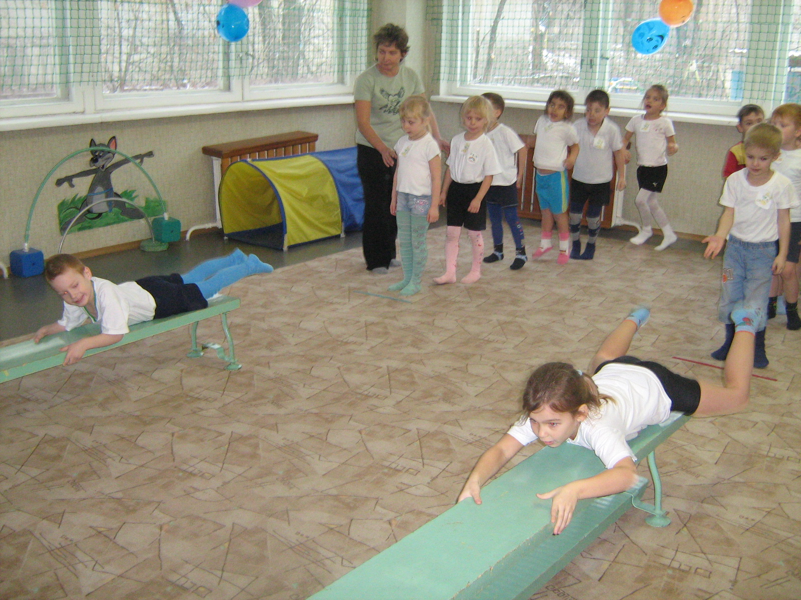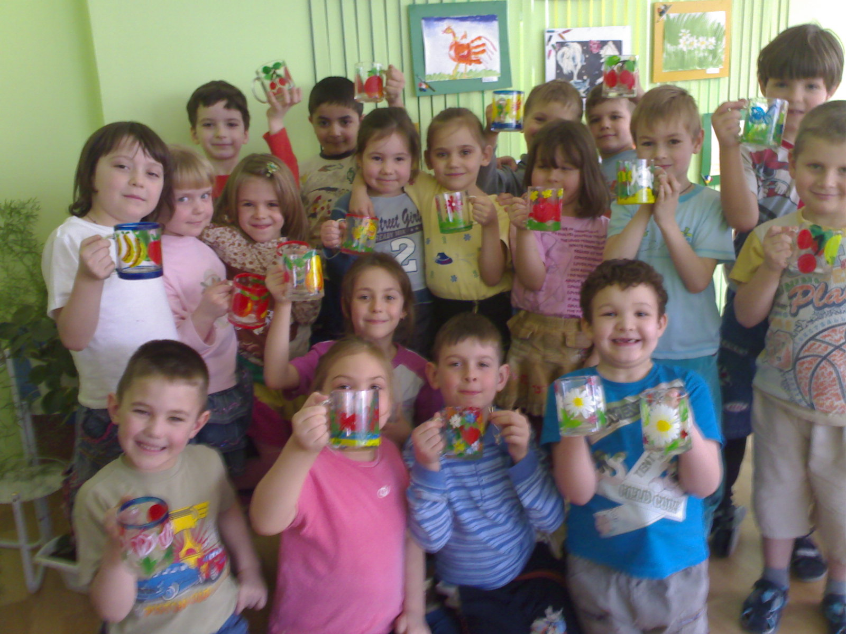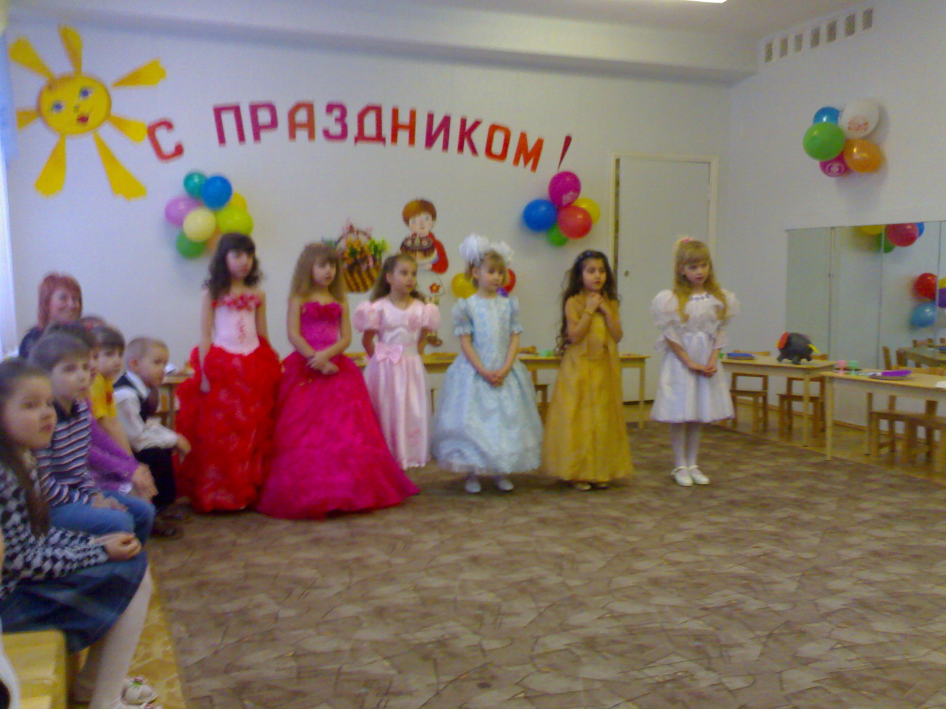

Юридический адрес:
400087, Россия, г.Волгоград, Центральный район,
ул.им. Чапаева, д.12.
тел/факс 37-76-95

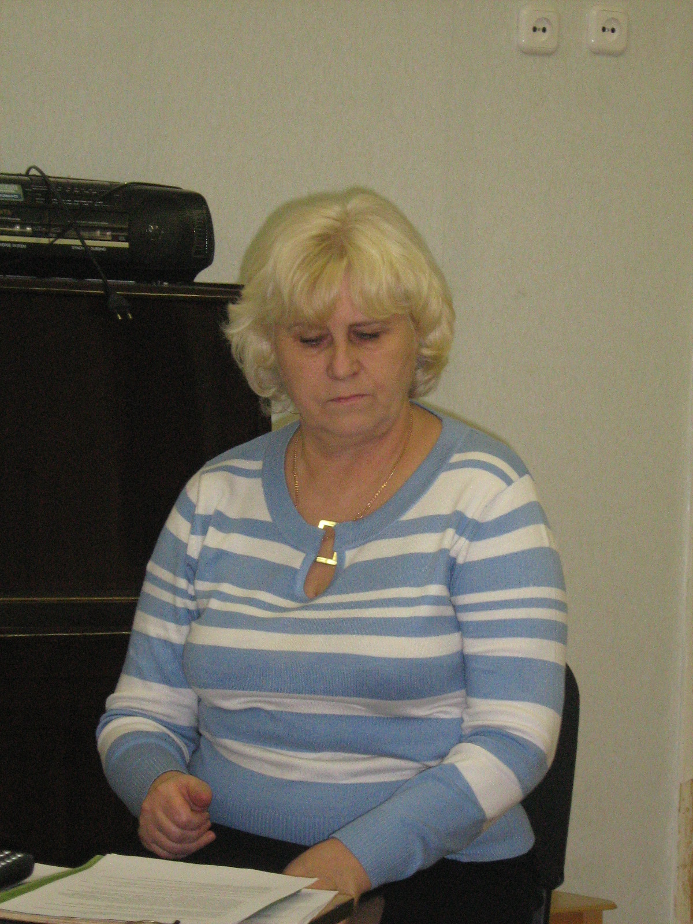

Заведующий МОУ детского сада № 155
Гудзь Людмила Анатольевна

Реализуемые программы

в дошкольном учреждении:

1. Программа развития и воспитания в детском саду: «Детство» под редакцией В.И.Логиновой, Т.И.Бабаевой.

2. Программа воспитания и обучения детей в детском саду под ред.М.В. Васильевой, Т.С.Комаровой.
Наше дошкольное учреждение работает в режиме эксперимента по реализации региональной программы:

«Воспитание маленького волжанина»

